**PRAKSA U STUDENCU** 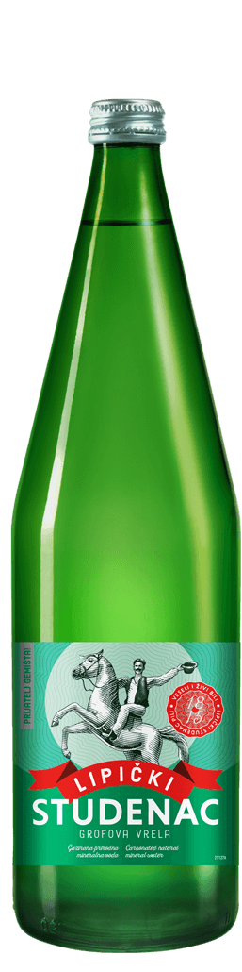

**Zanima te rad u tvornici i želiš steći iskustvo koje će te pripremiti za poslovni svijet?**

**U Studencu smo spremni ponuditi ti upoznavanje sa našim radnim procesima i stjecanje prvih radnih iskustava koje će te učiniti spremnijim na tržištu rada.**

**Vjerujemo, da nas nije potrebno posebno predstavljati. Studenac i Radenska zajedno, postali smo jedan od najvećih proizvođača mineralne vode u Adriatic regiji. Glavni su nam proizvodi svjetski poznata mineralna voda Studenac i Radenska Classic u premium kategoriji, koje podupire raznovrstan portfelj voda i bezalkoholnih napitaka, poput Studene, Nare, Inke i Pepsija.**

Ako si marljiv i vrijedan, otvoren za nova radna iskustva i željan učenja na konkretnim radnim zadacima, komunikativan i spremana za rad u timu, onda si pravi kandidat za nas.

**TRAŽENO ZANIMANJE: ELEKTROINSTALATER**

**2 izvršitelja**

**Mjesto rada:**

- Na lokaciji u Lipiku

**______________________________________________________________________________________________________________**

🔍 **Tražimo osobu koja:**

* Ima izraženu volju za učenjem i osobnu ambiciju za stjecanjem znanja i iskustava
* Je zainteresirana za rad
* Želi aktivno učiti
* Ima osjećaj za odgovornost

**Nudimo:**

* Plaćenu i strukturiranu praksu pod vodstvom mentora
* razvoj stručnih kompetencija
* praktičan rad u uhodanom timu, aktivna komunikacija, stjecanje znanja i iskustava u internacionalnom okruženju.
* Prijateljsku, poticajnu i dinamičnu atmosferu

Prijave s vašim kontaktnim podacima primamo **do 31.8.2025.**

na: **kadri.studenac@radenska.com**, pri čemu u naslovu elektroničke pošte navedite: »Prijava za praksu u Studencu«